МИНИСТЕРСТВО ОБРАЗОВАНИЯ И НАУКИ РОССИЙСКОЙ ФЕДЕРАЦИИ

федеральное государственное бюджетное образовательное учреждение

высшего образования

**«УЛЬЯНОВСКИЙ ГОСУДАРСТВЕННЫЙ ТЕХНИЧЕСКИЙ УНИВЕРСИТЕТ»**

Кафедра «Вычислительная техника»

Дисциплина «Операционные системы»

**Лабораторная работа №3.**

**Регулярные выражения**

Выполнил:

студент группы ИВТАПбд-21.

Вершинин Д. В.

Проверил:

Макаров П. С.

Ульяновск, 2018

**Цель работы:** Изучение регулярных выражений в операционной системе Linux. Знакомство с командой grep. С помощью данной команды необходимо:

* В файле query1 выбрать все строки, в которых фамилия сотрудника начинается на букву
* В файле query4 выбрать все строки, в которых сумма не имеет копеек.
* В файле query3 выбрать все строки, в которых минимальная цена меньше 10, а максимальная цена не меньше 10.

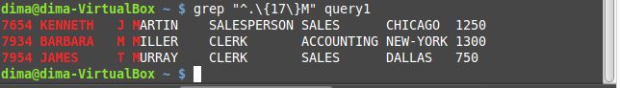

Рис. 1 Результат работы первого регулярного выражения

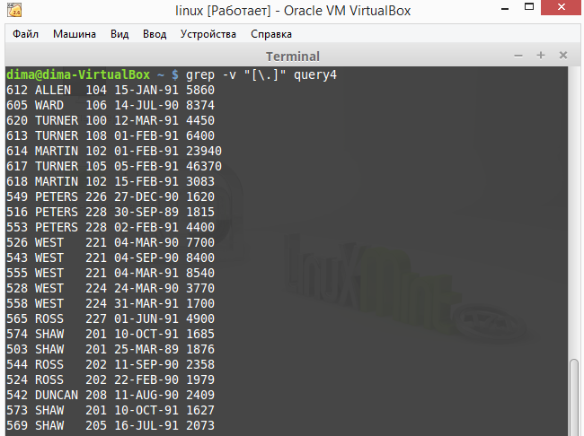

Рис. 2 – Результат работы второго регулярного выражения

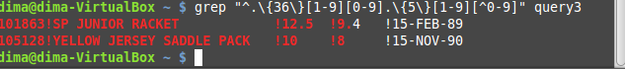

Рис. 3 – Результат работы третьего регулярного выражения

**Вывод:** В ходе выполнения данной лабораторной работы был изучен синтаксис регулярных выражений в ОС Linux и изучена команда grep, необходимая для их создания.